[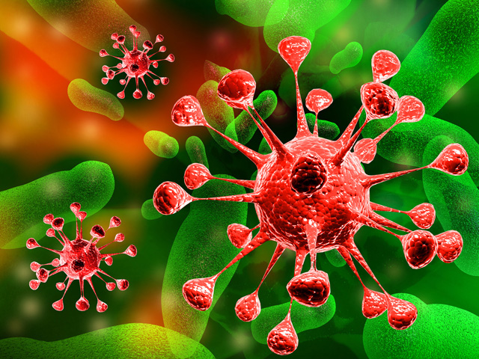](http://images.yandex.ru/yandsearch?source=wiz&fp=0&text=%D0%B8%D0%BD%D1%84%D0%B5%D0%BA%D1%86%D0%B8%D0%B8&noreask=1&pos=29&lr=64&rpt=simage&uinfo=ww-1903-wh-985-fw-1678-fh-598-pd-1&img_url=http://www.activeclub.com.ua/in/foto/388.jpg)**ЗДОРОВЬЕ**

**Инфекция** (лат. infectio — заражение)  — опасность заражения живых [организмов](http://ru.wikipedia.org/wiki/%D0%9E%D1%80%D0%B3%D0%B0%D0%BD%D0%B8%D0%B7%D0%BC) [микроорганизмами](http://ru.wikipedia.org/wiki/%D0%9C%D0%B8%D0%BA%D1%80%D0%BE%D0%BE%D1%80%D0%B3%D0%B0%D0%BD%D0%B8%D0%B7%D0%BC%D1%8B) ([бактериями](http://ru.wikipedia.org/wiki/%D0%91%D0%B0%D0%BA%D1%82%D0%B5%D1%80%D0%B8%D1%8F), [грибами](http://ru.wikipedia.org/wiki/%D0%93%D1%80%D0%B8%D0%B1%D1%8B), [простейшими](http://ru.wikipedia.org/wiki/%D0%9F%D1%80%D0%BE%D1%82%D0%B8%D1%81%D1%82%D1%8B)), а также [вирусами](http://ru.wikipedia.org/wiki/%D0%92%D0%B8%D1%80%D1%83%D1%81), [прионами](http://ru.wikipedia.org/wiki/%D0%9F%D1%80%D0%B8%D0%BE%D0%BD%D1%8B). Термин означает различные виды взаимодействия чужеродных микроорганизмов с организмом человека (в медицине), животных (в зоотехнике, ветеринарии), растений (в агрономии).

Наука об инфекции называется инфектология. Это наука, изучающая [инфекционный процесс](http://ru.wikipedia.org/w/index.php?title=%D0%98%D0%BD%D1%84%D0%B5%D0%BA%D1%86%D0%B8%D0%BE%D0%BD%D0%BD%D1%8B%D0%B9_%D0%BF%D1%80%D0%BE%D1%86%D0%B5%D1%81%D1%81&action=edit&redlink=1), инфекционную болезнь, инфекционную патологию, возникающую в результате конкурентного взаимодействия организма с патогенными или условно-патогенными микроорганизмами, и разрабатывающая методы диагностики, лечения и профилактики инфекционных болезней.

В результате быстрого таяния снега при оттепели, ледников, обильных дождей возникает такое явление, как весенний паводок. С таянием снега и ледяной корки обнажается грязь и мусор на городских и сельских улицах. В этот период зачастую наблюдаются вспышки заболеваемости острыми кишечными инфекциями, преимущественно ротавирусной этиологии. Дело в том, что талые воды попадают в водопровод, загрязнив воду, которую люди пьют и используют для приготовления пищи.

[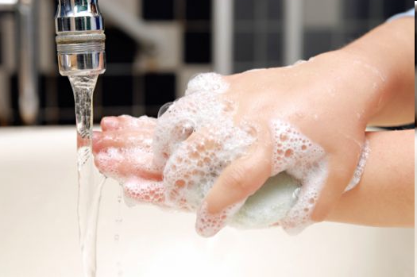](http://images.yandex.ru/yandsearch?source=wiz&fp=4&uinfo=ww-1903-wh-985-fw-1678-fh-598-pd-1&p=4&text=%D0%B8%D0%BD%D1%84%D0%B5%D0%BA%D1%86%D0%B8%D0%B8&noreask=1&pos=139&rpt=simage&lr=64&img_url=http://news.mail.ru/prev670x400/pic/d4/8f/934143_200_200_source.jpg)Водный путь – это [главный путь передачи ротавирусной инфекции](http://www.medicus.ru/?cont=article&art_id=15539). Ротовирусы способны жить в жидкой среде в течение длительного времени, в особенности осенью и зимой, для которых характерны низкие температуры. Кроме того, ротавирусы обладают высокой устойчивостью к дезинфекционным средствам и имеют низкую инфицирующую дозу. Ранней весной, как правило, проводится комплекс противоэпидемических мероприятий по предупреждению распространения заражения, в частности берутся пробы сточных вод и в случае необходимости осуществляется очистка и обеззараживание водных объектов.

Специалисты-эпидемиологи настоятельно рекомендуют в весенний период пить только кипяченую или же бутилированнную воду. В весенний период это особенно актуально, поскольку наблюдается с весенним паводком резкое ухудшение источников в системах водоснабжения. Таким образом, основной причиной распространения острых кишечных инфекций становится питьевая вода.

Однако ротавирусная инфекция может активно распространяться и контактно-бытовым путем. Пожалуй, самым главным фактором возникновения кишечных инфекций является несоблюдение элементарных гигиенических норм. Во многих домах жильцы неправильно хранят пищевые продукты, не моют руки так часто, как следовало бы и др. Какой бы ни была сильной иммунная система человека, все же количество микробов, которые кишат повсюду, настолько большое, что защитные силы организма зачастую оказываются неспособными справиться с такой атакой.

[](http://images.yandex.ru/yandsearch?source=wiz&fp=6&uinfo=ww-1903-wh-985-fw-1678-fh-598-pd-1&p=6&text=%D0%B8%D0%B3%D1%80%D0%B0%20%D0%B2%20%D0%B4%D0%BE%D0%BA%D1%82%D0%BE%D1%80%D0%B0%20%D0%B2%20%D0%B4%D0%B5%D1%82%D1%81%D0%BA%D0%BE%D0%BC%20%D1%81%D0%B0%D0%B4%D1%83&noreask=1&pos=195&rpt=simage&lr=64&img_url=http://img1.liveinternet.ru/images/attach/c/3/76/317/76317883_3419483_7368.jpg)Возбудителями кишечных инфекций могут быть такие бактерии, как дизентерийная палочка, сальмонелла, палочка брюшного тифа, стафилококк, вибрион холеры, а также другие вирусы. От вида возбудителя острых кишечных инфекций зависит объем, направленность и интенсивность противоэпидемических мероприятий. Одним бактериям свойственно распространяться через воду, другие попадают в организм с продуктами питания: овощи, яйца, молочные продукты и т. д.

Микробы, которые являются возбудителями кишечных инфекций, могут поражать не весь желудочно-кишечный тракт, а лишь определенные его отделы. Проникая в организм человека, возбудители кишечных инфекций начинают активно размножаться, что нарушает процесс пищеварения, а также приводит к воспалению слизистой оболочки кишечника. Основной симптом острой кишечной инфекции — диарея. Кроме того, заболевание может сопровождаться повышением температуры тела, тошнотой, рвотой, болями в животе, отсутствием аппетита, общей слабостью.

[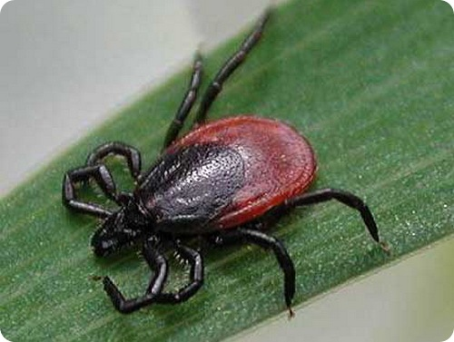](http://images.yandex.ru/yandsearch?text=%D0%BA%D0%BB%D0%B5%D1%89%D0%B5%D0%B2%D0%BE%D0%B9%20%D1%8D%D0%BD%D1%86%D0%B5%D1%84%D0%B0%D0%BB%D0%B8%D1%82%20%D1%8D%D1%82%D0%BE&img_url=http://ki.ill.in.ua/m/80x60/12654765.jpg&pos=1&rpt=simage&lr=64&noreask=1&source=wiz)В качестве профилактики кишечных инфекций достаточно соблюдать элементарные гигиенические нормы, то есть обязательно мыть руки (более тщательно после посещения туалета), термическим путем обрабатывать пищу и воду, правильно хранить пищевые продукты.

**Клещевой энцефалит** - это вирусное, природно-очаговое (характерное только для определенных территорий) заболевание с преимущественным поражением центральной нервной системы. Разносчиками инфекции являются иксодовые клещи, вирус передается при укусе больного клеща. Инфекция также поражает и животных - грызунов, домашний скот, обезьян, некоторых птиц.

Наибольшему риску подвержены лица, деятельность которых связана с пребыванием в лесу - работники леспромхозов, геологоразведочных партий, строители автомобильных и железных дорог, нефте- и газопроводов, линий электропередач, топографы, охотники, туристы. В последние годы отмечается частые заболевания среди горожан, заразившихся в пригородных лесах, на садовых и огородных участках.

Резервуарами и переносчиками инфекции в природе являются иксодовые клещи, распространенные в лесах почти всех стран Европы, на европейской части России и в Сибири. При заражении через укус развивается форма заболевания, характеризующаяся всего одной волной лихорадки, обусловленной проникновением вируса в головной и спинной мозг и воспалением в этих органах (собственно энцефалит).

**Симптомы клещевого энцефалита.** Заболевание развивается остро, через 1.5-3 недели после укуса. Вирус поражает серое вещество головного мозга, двигательные нейроны спинного мозга и периферические нервы, что проявляется [судорогами](http://health.mail.ru/disease/sudorogi/), параличом отдельных групп мышц или целых конечностей и нарушении чувствительности кожи. Позже, когда вирусное воспаление охватывает весь головной мозг, отмечаются упорные головные боли, рвота, [потеря сознания](http://health.mail.ru/disease/poterya_soznaniya/), вплоть до коматозного состояния или наоборот развивается психомоторное возбуждение с утратой ориентации во времени и пространстве. Позже могут отмечаться нарушения сердечно-сосудистой системы (миокардит, сердечно-сосудистая недостаточность, [аритмия](http://health.mail.ru/disease/aritmii/)), пищеварительной системы - задержка стула, увеличение печени и селезенки. Все перечисленные симптомы отмечаются на фоне токсического поражения организма - повышение температуры тела до 39-40 градусов С.

## *Аптека*

**Аптека** (от греч. apotheke — склад, кладовая), учреждение для приготовления, хранения и отпуска лекарств и других медицинских товаров. Существуют сведения о лабораториях для приготовления лекарств в странах древнего мира (Китай, Египет, Рим). Как регламентированное государством учреждение аптека возникла в 8 в. в Багдаде. Для аптек того периода характерно наличие при них лабораторий, где готовили и синтезировали сравнительно сложные лекарства. Лишь в 19—20 вв. развитие фармацевтической промышленности привело к тому, что лаборатории при аптеках утратили своё значение.

О времени основания аптек в России нет достоверных сведений. Открытие первой регламентированной государством царской аптеки относится к 1581. В 16—17 вв. высшим государственным органом по медицинскому и аптечному делу был [Аптекарский приказ](http://slovari.yandex.ru/~%D0%BA%D0%BD%D0%B8%D0%B3%D0%B8/%D0%91%D0%A1%D0%AD/%D0%90%D0%BF%D1%82%D0%B5%D0%BA%D0%B0%D1%80%D1%81%D0%BA%D0%B8%D0%B9%20%D0%BF%D1%80%D0%B8%D0%BA%D0%B0%D0%B7/). В 1701 Петр I издал указ об организации в Москве частных аптек. В конце 18 в. в России насчитывалось около 100 аптек. Их деятельность регламентировалась Аптекарским уставом (1789). С возникновением земских учреждений стали создаваться земские аптеки. К 1914 в России было 4791 аптек, в том числе около 200 земских. После Великой Октябрьской революции СНК издал декрет (28 декабря 1918) о национализации аптек, которые были переданы в ведение Наркомздрава.

Общее руководство аптек осуществляет Главное аптечное управление министерства здравоохранения СССР через аптечные управления областей (краев) и республик. На 1 января 1970 в СССР было свыше 20 000 аптек (в том числе городские, центральные, районные в сельской местности, межбольничные), состоявших на хозяйственном расчёте. Кроме того, имелось свыше 3000 больничных аптек, состоявших на государственном бюджете, и аптеки отдельных ведомств.

[](http://images.yandex.ru/yandsearch?source=wiz&fp=0&text=%D0%B8%D0%B3%D1%80%D0%B0%20%D0%B2%20%D0%B4%D0%BE%D0%BA%D1%82%D0%BE%D1%80%D0%B0%20%D0%B2%20%D0%B4%D0%B5%D1%82%D1%81%D0%BA%D0%BE%D0%BC%20%D1%81%D0%B0%D0%B4%D1%83&noreask=1&pos=10&lr=64&rpt=simage&uinfo=ww-1903-wh-985-fw-1678-fh-598-pd-1&img_url=http://novorozhdennyj.ru/wp-content/uploads/2011/02/igri.jpg)Для приготовления лекарств в аптеках выделяются специальные помещения и оборудование. Все лекарства, отпускаемые из аптек, подвергаются контролю. Приготовление и отпуск лекарств, их контроль и хранение осуществляют согласно Государственной фармакопее СССР лица со специальным фармацевтическим образованием.[](http://images.yandex.ru/yandsearch?source=wiz&fp=2&uinfo=ww-1903-wh-985-fw-1678-fh-598-pd-1&p=2&text=%D0%B8%D0%B3%D1%80%D0%B0%20%D0%B2%20%D0%B4%D0%BE%D0%BA%D1%82%D0%BE%D1%80%D0%B0%20%D0%B2%20%D0%B4%D0%B5%D1%82%D1%81%D0%BA%D0%BE%D0%BC%20%D1%81%D0%B0%D0%B4%D1%83&noreask=1&pos=81&rpt=simage&lr=64&img_url=http://mdoy5.caduk.ru/images/p20_clip_image001.jpg)